МБОУ СОШ №2

Творческий проект

Исполнитель: ученица 8 «В» класса
Петрунина Ярославна.

Гулькевичи
2013г
СОДЕРЖАНИЕ
Введение
Выбор и обоснование проекта…..……………………………………………………….……...3
Цели и задачи проекта………………………………………..........................................3
Основная часть
Исследование, выявление традиций, истории, тенденций………………………7
Организационно-подготовительный этап………………………………………………..8
Основные проблемы выполнения проекта………………………………………………….8
Звёздочка обдумывания…………………………………………………………………………………8
Выявление основных параметров и ограничений………………………………........9
Возможные варианты………………………………………...…………………......................9
Выбор варианта………………………………………………………………………....................10
Выбор ткани, инструментов, приспособлений, оборудования …………....11
Техника безопасности ……………………..………………………………………………………….12
Оценка возможностей……………………………………………………………..……..............14
Предварительный расчет себестоимости изделия……………………………...…15
Последовательность изготовления изделия ………..………………………………..16
Заключительный этап
Самооценка………………………………………………………………………..………...................18
Экологические проблемы…………………………………..............................................19
Рекламный проспект……………………………………………………………...……………..….20
Используемая литература
Список литературы………………………………………………..…………………………………21

ВВЕДЕНИЕ
Выбор и обоснование проекта
С наступлением осени количество девушек в юбках на улицах резко уменьшается. Сначала юбки становятся все длиннее и длиннее, а затем исчезают практически полностью: их место занимают "верные друзья" девушек — брюки и джинсы. А любимая юбочка оказывается заброшенной подальше в шкаф — до следующего лета, подходящего события или навсегда. Несправедливо, но закономерно.
Приобретение двух-трех юбок "в один присест" для женщины сегодня – почти подвиг. Вот брюки и (или) джинсы – совсем другое дело. Продавцы женской одежды констатируют, что в последнее время женщины приходят в магазин не за какой-то конкретной вещью, а чтобы "купить что-нибудь, что понравится". И юбки им "нравятся" почему-то все меньше и меньше. Среди цветасто-яркого вороха женской одежды, постоянно предлагающей новые формы и фактуры, сложно иногда вычленить палочку-выручалочку женского гардероба – юбку. Руки так и тянутся ко всему блестящему, яркому и интересному. О юбке мы вспоминаем лишь в жаркую погоду, собираясь на встречу или решив блеснуть перед подругами новой парой туфель, которые под брюками будут совершенно не заметны.
И поэтому я решила сшить себе юбку.

Цели и задачи проекта
- Оценить свои возможности в творческой деятельности.
- Изготовить юбку клёш.
- Совершенствовать и развивать умения и навыки в проектировании и моделировании одежды.
- Формировать умение самостоятельно добывать знания, расширять свой кругозор.
- Оценить проделанную работу.

Описание
Юбка, представляющая собой в разложенном, раскроенном виде круг из ткани с вырезом в центре. Юбка-солнце не имеет ни единого шва, за исключением отделки пояса, в который превращается ткань по внутреннему радиусу. Юбка-солнце может быть короткой, но чаще всего длина такой юбки до щиколоток, вокруг которых ткань собирается красивыми рюшами. Такая юбка красиво струится при ходьбе, развевается, число складок увеличивается книзу. Модные варианты предусматривают ассиметрию в фасоне подобной юбки, разрезы (вплоть до середины бедра). Отделка может быть самой разнообразной: стразы, орнамент, блестки, вышивка, бахрома.

Назначение

Романтичность и жизнерадостность данной модели делает ее подходящей для прогулок, свиданий. На пляже юбку-солнце очень легко надеть поверх купальника, чтобы можно было появиться в кафе или на набережной. Хороши для лета, для пляжа юбки-солнце из легких тканей, яркие, красочные. Цвета - желтый, голубой, лимонный, бирюзовый, оранжевый, салатовый, персиковый и так далее. Хорошо смотрятся цветочные рисунки, принты, морские и лесные узоры. Яркие и необычные варианты подходят для дискотеки. Обязательно иметь юбку-солнце в этническом стиле тем, кто занимается восточными танцами. Большинство свадебных нарядов в традиционном стиле также шьются по принципу юбки-солнца. Также юбка-солнце подойдет и для рабочего гардероба, в сочетании с пиджаком и классическими туфлями вы будете выглядеть стильно и демократично.

С чем носить
С женственными топами наподобие кружевных топов, полупрозрачных маечек с «кольчужным» блеском, тонких шелковых накидок, очаровательных блузок. Если вам по душе спортивный стиль, можно надеть футболку или даже майку. Неплохо будет смотреться жарким летом красивый короткий топ. Обувь допустима как на высоком каблуке, так и совсем без каблука. Эффектный вариант - сандалии с изящным переплетениями ремней. Изобилие украшений приветствуется: это могут быть тонкие браслеты на запястьях и щиколотках, крупные браслеты, длинные бусы, бижутерия в восточном стиле. Эффектно смотрится золото на загорелой коже при длинной и легкой юбке-солнце.

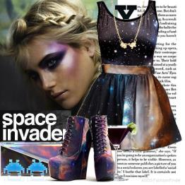

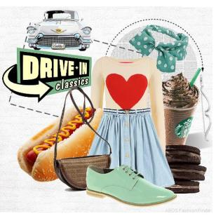
Данное сочетание элементов гардероба позволит создать довольно строгий и в
тоже время стильный и загадочный образ.

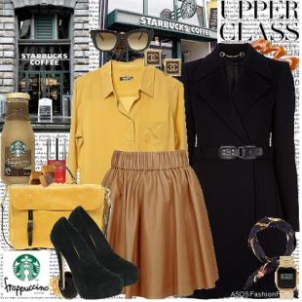

В таком наряде можно появиться и на
работе и на деловой встрече.

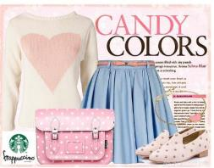
Это идеальное сочетание вещей напоминает детство, нежность и непринужденность.
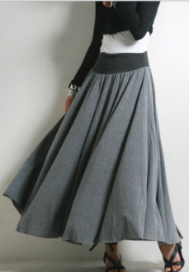
Создайте образ юности и беззаботности. Гуляйте в парке, с друзьями, в кафе, а может и на природе.
Историческая справка

Считается, что юбка-солнце появилась в XVI веке в Испании. До начала ХХ века она доходила до пола.

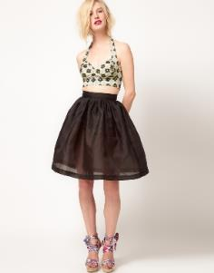

И только Коко Шанель укоротила эту модель до колен.

ОСНОВНАЯ ЧАСТЬ
Исследование, выявление традиций, истории, тенденций.
Женщины носят юбки на протяжении уже многих веков. В древности в качестве юбки выступали набедренные повязки, их носили как женщины, так и мужчины. Времена менялись, вместе с ними модифицировалась мода и назначение одежды. Юбки с тех пор приобрели новые свойства, виды и назначения. В настоящее время юбка – это неотъемлемая часть гардероба каждой женщины. Существует огромное множество видов юбок, они различаются по крою, длине, форме силуэта и так далее. Юбка солнце клеш – это один из видов юбки по крою, а также один из любимейших видов юбки у всех представительниц женского пола – от маленьких девочек до взрослых женщин. Отметим, что юбка солнце клеш одинаково хорошо смотрится на любой фигуре. Полные женщины редко рискуют надеть такую юбку, думая, что она увеличит объем бедер. Однако это не так, главное правильно выбрать ткань, рисунок, и найти подходящий уровень начала клеша. Понижая уровень начала клеша, можно зрительно уменьшить объем бедер. Такая юбка никогда не выйдет из моды. Юбку такого кроя можно носить в различных ситуациях:
• Для хобби. Короткая юбка такого кроя подойдет для занятий различными видами спорта, танцами (ламбада), хореографии.
• Для отдыха. В жаркий летний день юбка солнце клеш, надетая на пляж, позволяет чувствовать себя легко и свободно, когда легкий ветерок будет развивает прекрасные складки.
• Для работы. Юбка солнце клеш из плотной ткани в сочетании с приталенным пиджаком или маленьким жакетом придадут вашему образу элегантность и грацию. Ткань для такого вида юбки может быть самая разнообразная – шерсть, шелк, сатин, полушерсть, трикотаж. Шелк «Кошибо» отлично подойдет для изготовления юбки для занятий танцами, также при пошиве многослойной или многоярусной юбки можно сочетать плотные ткани с тонкими прозрачными или кружевными тканями. Сшить такую юбку самостоятельно не составит особого труда. Юбка солнце клеш – это обычный круг с отверстием для талии. Изменяя радиусы окружностей для талии и низа юбки, можно скроить наиболее подходящую именно вам по длине, пышности и объему юбку. Какими бы модными, современными и удобными не были различные женские брюки, пышные юбки всегда останутся показателями женственности и элегантности, особенно, если это юбка солнце клеш.
ОРГАНИЗАЦИОННО-ПОДГОТОВИТЕЛЬНЫЙ ЭТАП

Основные проблемы выполнения проекта
Чтобы ничего не упустить в работе, составляю схему. Это поможет сосредоточиться и успешнее выполнить проект.

Звездочка обдумывания
Инструменты

Юбка солнце
клёш
Модель
Размер
Реклама
Оборудование
Назначение
Форма
Материалы
Технология изготовления
История
Оформлениее
Себестоимость

Выявление основных параметров и ограничений.
Какие требования, конечно с учетом моих пожеланий, я предъявляю к своему будущему изделию?
- Юбка должна быть красивой, удобной и отвечать современной моде.
- Конструкция юбки должна соответствовать выбранной модели.
- Будущая обнова должна хорошо сидеть на фигуре.
- Возникающие дефекты должны быть устранены в процессе работы над вещью.
- Изделие должно иметь низкую себестоимость и быть качественным.

Возможные варианты
№ п/п | Модель | Описание модели
1 |  | Юбка прямая, узкой формы. На переднем и заднем полотнищах по две вытачки. Застёжка на тесьму-молнию в левом боковом шве. Верхний срез юбки обработан притачным поясом.
2 | 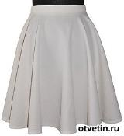 | Юбка солнце клёш. Застёжка на тесьму-молнию в левом боковом шве. Верхний срез юбки обработан притачным поясом.
3 | 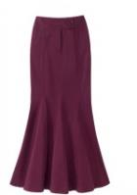 | Юбка годе, прямой формы. Она состоит из 6 клиньев. Застёжка на тесьму-молнию в левом боковом шве. Верхний срез юбки обработан притачным поясом.
4 |  | Юбка прямая, узкой формы. На переднем и заднем полотнищах накладные карманы. Застёжка на тесьму- молнию в левом боковом шве. На переднем и заднем полотнищах по две вытачки.

Выбор варианта
Варианты | Достоинства | Недостатки | Мой выбор
1. | Серьезная  Юбка | Много швов, вытачек, застежек. Боюсь, что не справлюсь. | Нет
2. | Очень милая  Юбка | Легкомысленная, летняя и легкая. Идеальная! | Да
3. | Красивая  Юбка | Эта модель больше подходит для взрослой женщины | Нет
4. | Интересная  Юбка | Прекрасно подходит для школы, но я ищу юбку для летнего отдыха. | Нет
Выбор ткани,инструментов,приспособлений,оборудования.
Виды тканей.
1) Камвольные ткани - роскошные, компактные, лоснящиеся: твил, габардин, саржа, оттоман, тонкая шерстяная ткань «венециан», мелкие рисунки «птичий глаз».
2) Компактные мягкие ткани с подвалкой-сукно, фланель, тонкие ткани из саксонской шерсти, кастор, бархат.
3) Шелковые плотные ткани: фай, грогрен, двухсторонний атлас, жоржет, пике.
4) Тонкие и гладкие ткани из хлопка и льна: твилы из пряжи высокой крутки, тонкие атласы.
5) Сухая и компактная летняя шерсть: шерстяной креп, хрустящая саржа. Пластичные и дублированные ткани: искусственный шелк и фай из триацетата, летние сатины с разреженной структурой.
6) Роскошные шелковые ткани: грогрен, дамаст, жаккардовые ткани с гобеленовыми рисунками, парча, вельвет, шантунг.
7) Облагороженная классика: деним, хлопчатобумажный твил, полотняные переплетения, габардин, трикотажные полотна джерси, шелковый поплин, атлас, оттоман.
8) Ткани с отделкой, имитирующей ручную работу: набивные рисунки, вышивка, структурная пряжа, клетки и полоски, игольное кружево и иглопробивные эффекты.
9) Мягкие и теплые шерстяные ткани: шетланд, ворсистый твид, флис, тонкий фетр, пряжи низких номеров.
10)Зимний хлопок: плис, вельвет, ткани с ворсом, молескин, синель.

А. Выбор ткани.
Так как скоро лето, то и юбку я решила сшить из крепа.

Б.Подбор инструментов, приспособлений и оборудования
1) Швейная машина
2) Гладильная доска, утюг, пульверизатор.
3) Ручная игла № 3, булавки, ножницы, наперсток.
4)Нитки хлопчатобумажные № 50 - для машинных работ, № 60 – для ручных работ.
5) Сантиметровая лента, линейка, мелок.
6) Учебник, рабочая тетрадь, альбомные листы. Дополнительные материалы: бумага для построения чертежей и изготовления лекал, журналы мод.

Техника безопасности

- при работе с ножницами
1. Хранить ножницы в футляре и в недоступном месте для детей.
2. Во время работы не оставлять лезвия ножниц открытыми.
3. Передавать ножницы сомкнутыми лезвиями кольцами вперёд.

- при работе с иглами, булавками
1. Работать с напёрстком.
2. Хранить иголки и булавки в определённом месте (специальной коробке,подушечке и т. д.),не оставлять их на рабочем месте, ни в коем случае не брать иголки, булавки в рот и не вкалывать их в одежду.
3. Не пользуйтесь для шитья ржавой иголкой.
4. Выкройки к ткани прикреплять острыми концами булавок в направлении от себя.
5. Куски сломанных иголок или булавок собирать.

- при работе с электроприборами
1. Перед работой с электроприбором проверить исправность шнура, о неполадках сообщить учителю.
2. Включать и выключать электроприборы сухими руками за корпус вилки.
3. Во время работы стоять на резиновом коврике.
4. Не оставлять включенным электроприбор без присмотра.
5. Утюг ставить только на специальную жаростойкую подставку.
6. Во время работы следить, чтобы шнур не касался подошвы утюга.
7. Хранить утюг в вертикальном положении.

- при работе на швейной электромашине
1. Перед работой волосы убрать под косынку.
2. Сидеть на всей поверхности стула, слегка наклонив корпус и голову вперёд, перед иглой.
3. Расстояние от работающего до машинки должно быть 10-15 см.
4. Перед работой удалить из изделия иглы и булавки.
5. На платформе машинки не должно находиться посторонних предметов.
6. Руки во время работы должны быть на безопасном расстоянии от движущихся деталей машинки.
7. При подключении сначала подключать педаль к машине , а потом машину в сеть. При отключении - наоборот (сначала от сети, затем -от машинки)
8. Следить за тем, чтобы рядом с педалью не было сумок и пакетов. Ногу убирать с педали, если работа временно приостановлена.
9.Запрещается менять движущиеся части машины при включённом оборудовании в сеть.
10.Ногу на педали держать так, чтобы машинка работала с одинаковой скоростью.
11.По окончании работы убрать рабочее место, вытереть педаль.

Оценка возможностей
Интеллектуальные возможности
Прежде чем приступить к работе, мне надо оценить свои возможности; хватит ли знаний, умений и навыков для выполнения задуманного.

Я знаю (умею) | Я хочу знать | Где узнать?
1. Правила безопасности.  2. Как выполнять швы.  3. Как закреплять нить в начале и конце работы. | 1. Как притачать резинку. | 1. В книгах и журналах.  2. У учителя технологии.  3. У родных.

Материальные возможности
Прежде чем браться за работу, надо посмотреть, что у меня есть, а что надо купить. Для того, чтобы сшить юбку клёш мне понадобятся: ткань, нитки, резинка. Все это мне необходимо купить.

Финансовые возможности
Для покупки материалов нужны деньги. Где их взять?
Заработать
Взять
взаймы

Деньги
Взять у родителей

Взять
в копилке

Заработать - хороший вариант, но я ещё маленькая.
Взять взаймы - неудобно, так как придётся отдавать.
Взять в копилке - там еще мало накоплено.
Взять у родителей - хороший вариант и родители не откажут.

Предварительный расчёт себестоимости изделия
Теперь необходимо посчитать, сколько нужно денег для изделия.

№  п/п | Наименование | Цена за 1 шт. (м) | Расход | Затраты
1 | Ткань | 250 руб. | 1,5м. | 375 руб.
2 | Резинка | 40 руб. | 70 см | 28 руб.
3 | Нитки | 15руб. | 3 шт. | 45 руб.
Итог: 448 руб.

Думаю, что сумма не очень большая и нашему семейному бюджету не повредит. Родители с удовольствием выделят мне денег для покупки необходимых материалов.

Последовательность изготовления изделия.
- Снятие мерки и построение чертежа юбки.
- Подготовка ткани к раскрою и выполнение раскроя юбки.
- Подготовка юбки к примерке.
- Первая примерка юбки, исправление возникших дефектов.
- Обработка верхнего среза юбки.
- Обработка нижнего среза юбки швом подгибку с закрытым срезом.
- Притачивание резинки.
- Заключительная примерка юбки.

1. Снимаем мерки (в сантиметрах).
Необходимо измерить объем бедер ОБ и желаемую длину изделия ДИ (от талии)
2. Выполняем расчеты.  Внутренний радиус:  R₁ = (ОБ + 5) / 2 π (где π ≈ 3,14)  Внешний радиус:  R₂ = ДИ + R₁  Получается R₁ - радиус отверстия по талию, Н - длина юбки. | 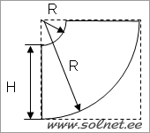
3. Вычерчиваем.  Можно построить выкройку на газете, на кальке, на любой подходящей бумаге. Лист бумаги согнуть пополам. Выкройку вырезать, развернуть, получится полукруг. | 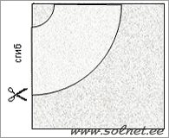
4. Готовим ткань.
Перед раскроем и пошивом ткань надо постирать в теплой воде, прогладить с паром.
5. Переводим выкройку на ткань.
Тань разложить в один слой, последовательно вычертить первую и вторую деталь.
Выкройка пояса - прямоугольник со сторонами
а = ОБ + 5 см
b = 6 см
Пояс кроить по косой, под углом 45^{о}
Между деталями оставить расстояние для
вычерчивания припусков на швы (припуск = 1 см).

6. Пошив.
1. Стачать боковые швы, сложив детали лицевым сторонами вовнутрь.
2. Швы обработать "зигзигом", разутюжить.
3. Короткие срезы пояса стачать, сложить деталь вдоль пополам, припуски заутюжить вовнутрь.
4. Вложить юбку в пояс, стачать, оставив отверстие под резинку.
5. Вставить эластичную ленту (резинку) шириной около 2,5 см.
6. Выполнить подгибку низа.
7. Отгладить.

ВАРИАНТЫ
Полуторное солнце.
Если нужна более пышная юбка для костюмов Цыганка, Фламенко и т.п., тогда надо добавить еще одну деталь выкройки. Получится "полуторное" солнце.
В этом случае R₁ = (ОБ + 5) / 3 π (где π ≈ 3,14)
Полусолнце.
Если нужна более узкая юбка, юбка-колокол, тогда надо использовать всего одну деталь выкройки.
В этом случае R₁ = (ОБ + 5) / π (где π ≈ 3,14)

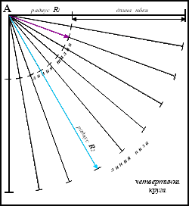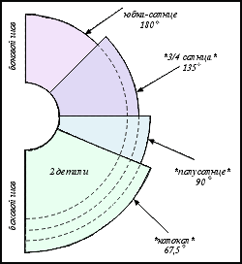

Самооценка.
Моя юбка получилась очень аккуратная и подходящая по размеру:
строчки ровные, подгиб ткани со всех сторон одинаковый, размер подходящий. В целом юбка получилась аккуратной.
Я очень довольна, что мне самой удалось сшить себе юбку и в моем гардеробе на одну юбку стало больше.
Для меня это настоящая победа!

Экологические проблемы
Изготовление юбки – экологически чистый процесс. Оно безотходно (обрезки ниток и ткани минимальны) и безвредно (не выделяются вредные вещества, нет веществ, загрязняющих воду и почву). Рабочее место я содержала в чистоте: своевременно выбрасывала мусор остатки ниток и ткани в мусорное ведро. Нитки и ткань состоят из натуральных волокон.
Вреда своему здоровью во время изготовления юбки я не нанесла, так как соблюдала все правила гигиены и безопасной работы, шила не более 2 часов в день с перерывами.
Я надеюсь, что мне понравиться носить юбку солнце клеш!

Разработка рекламного проспекта изделия.

Обгоняя радужное лето,
Легкими шагами ты идешь.
На тебе сегодня вновь надета
Шелковая юбка солнце-клёш.

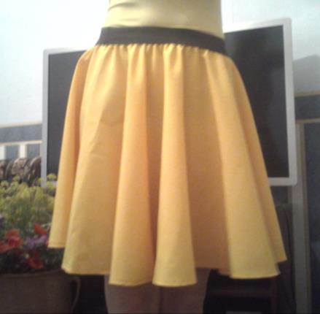

Список литературы
Использовала интернет ресурсы:

- http://odensa-sama.ru/vykrojki-zhenskoj-odezhdy-yubka-klesh-solnce/
- http://ladystory.ru/?p=2838
- http://www.modnaya.ru/library/001/130.htm
- http://www.bulav-ka.ru/atel.files/model.files/ubki/ub1028.htm
- http://www.ladykiss.ru/moda/modnye-yubki/modnaya-yubka-solnce-60-foto-kak-i-s-chem-nosit-2.html
- http://fashionstylist.kupivip.ru/text-6431-klesh
- http://bit.ua/wiki/item/solntse-klyosh/

